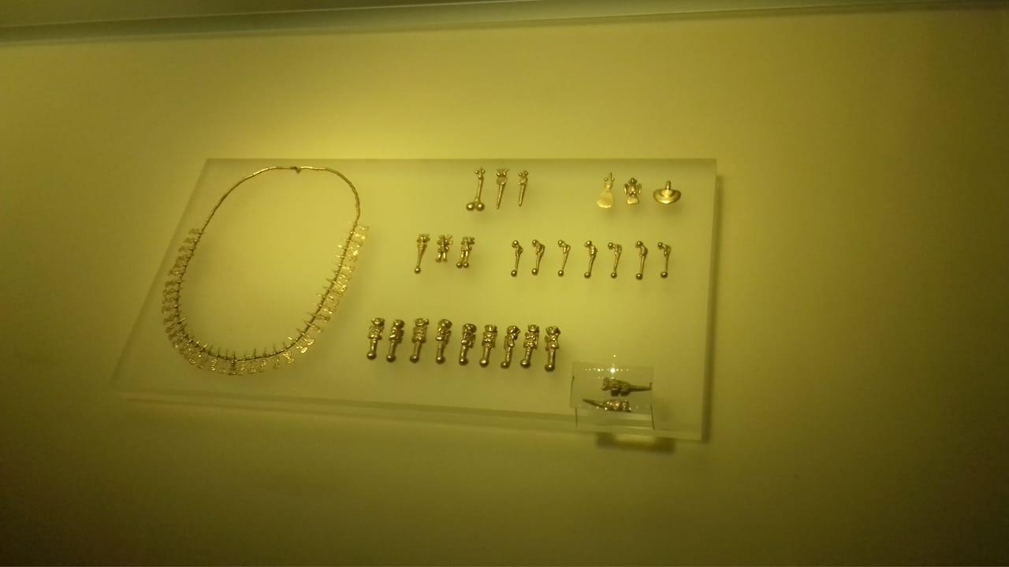
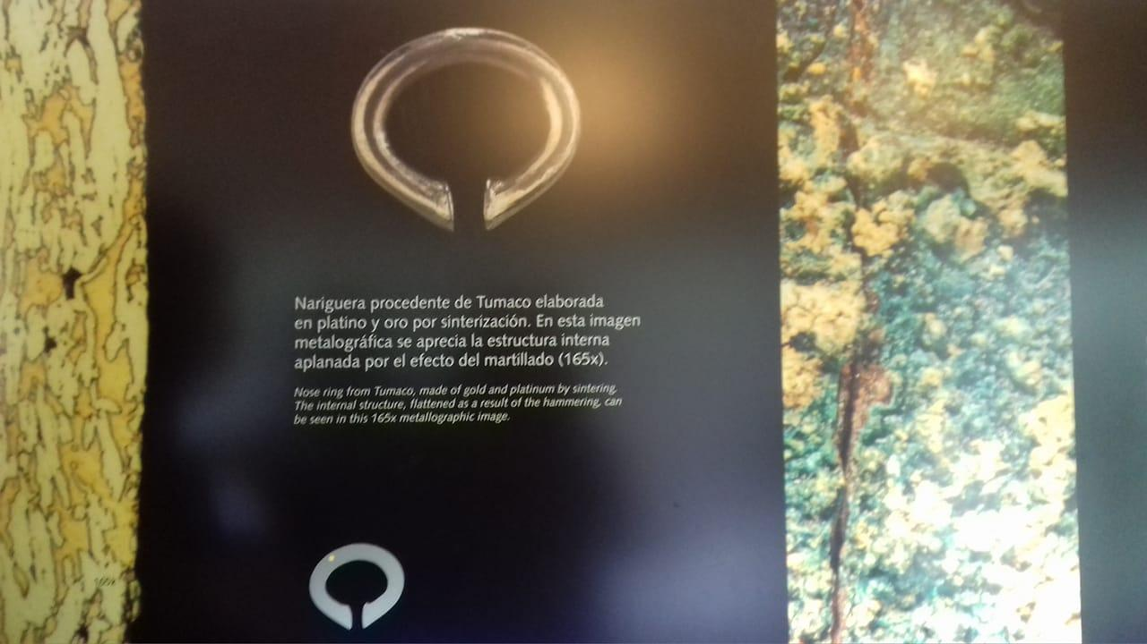
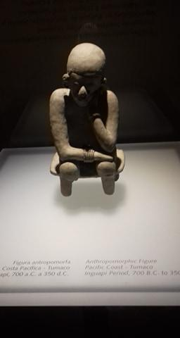
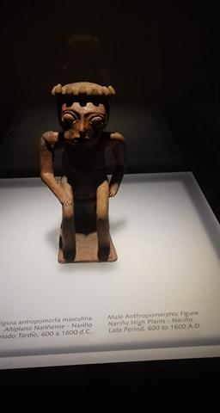
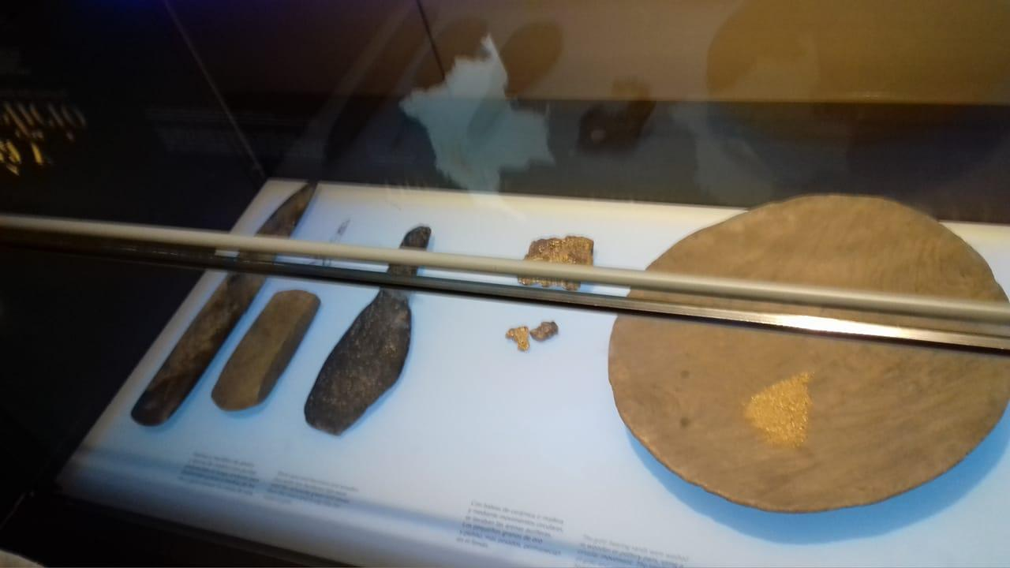
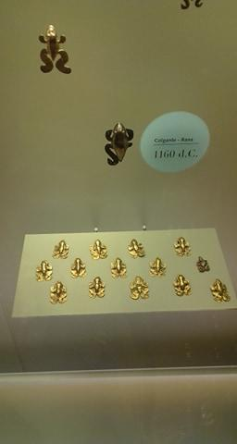
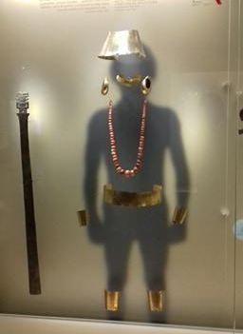
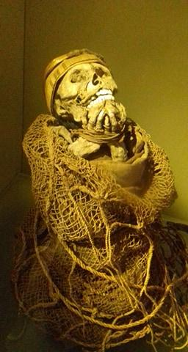
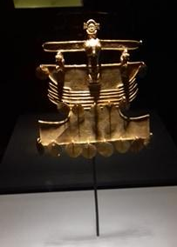
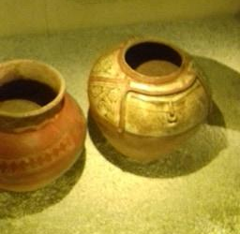
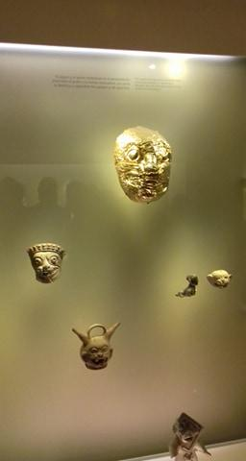
Visita al museo del oro

Cuando mis amigas y yo llegamos al museo del oro, en la entrada había una figura en piedra a un lado.
Bajamos las escaleras y vimos una cafetería y una tienda de regalos en donde todo estaba hecho de oro o en piedras preciosas y su precio era muy elevado.

En el segundo piso había muchas figuras de animales en oro, y en cada una de las cosas del museo se encontraba la descripción de lo que era y como se usaba en la antiguedad, tambien habian figuras en piedra y barro.
Había un espacio en donde se encontraba el trabajo de los metales, en donde se describen técnicas de minería y manufactura de la metalurgia antigua.

Ademas vimos instrumentos que anteriormente se usaban para hacer diferentes tipos de cosas.
También había un espacio en donde se exploraban los temas míticos como el chamanismo y la simbología de los metales.

Entramos a una habitación que al principio era totalmente oscura y luego por medio de sonidos se iban iluminando diferentes partes de la habitación y en cada lugar que se iluminaba habían diferentes piezas de orfebrería.
También fuimos al tercer piso en donde habian figuras en piedra y diferentes figuras en oro en vitrinas. Además pedimos ver la hoja de tabaco.

Mientras caminábamos vi que habian muchas personas que venían de otros países y las escuche hablar ingles, frances, portugues, aleman y era entretenido escucharlos hablar.
Algo que si me gusto mucho fue ver el fósil de un ser humano, tambien me gusto mucho ver una caracola en oro y muchas cosas mas.

Me di de cuenta de que antes usaban el oro para muchas cosas y gracias al museo podemos ver y saber que papel tenían todas estas cosas en la historia.

Fue una visita divertida y entretenida en donde tuve la oportunidad de aprender un poco mas de la historia de colombia.

